
Příloha – pracovní list: Recyklační zpravodaj pro MŠ

Úkol 1: Recyklační labyrint
Zadání: Najděte cestu, jak dostat nefunkční spotřebiče (pračku a fén) a baterii na správné místo, kam je odevzdáváme, když doslouží (porouchají se a už nejdou opravit).
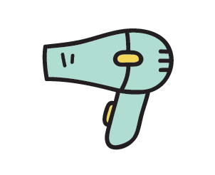

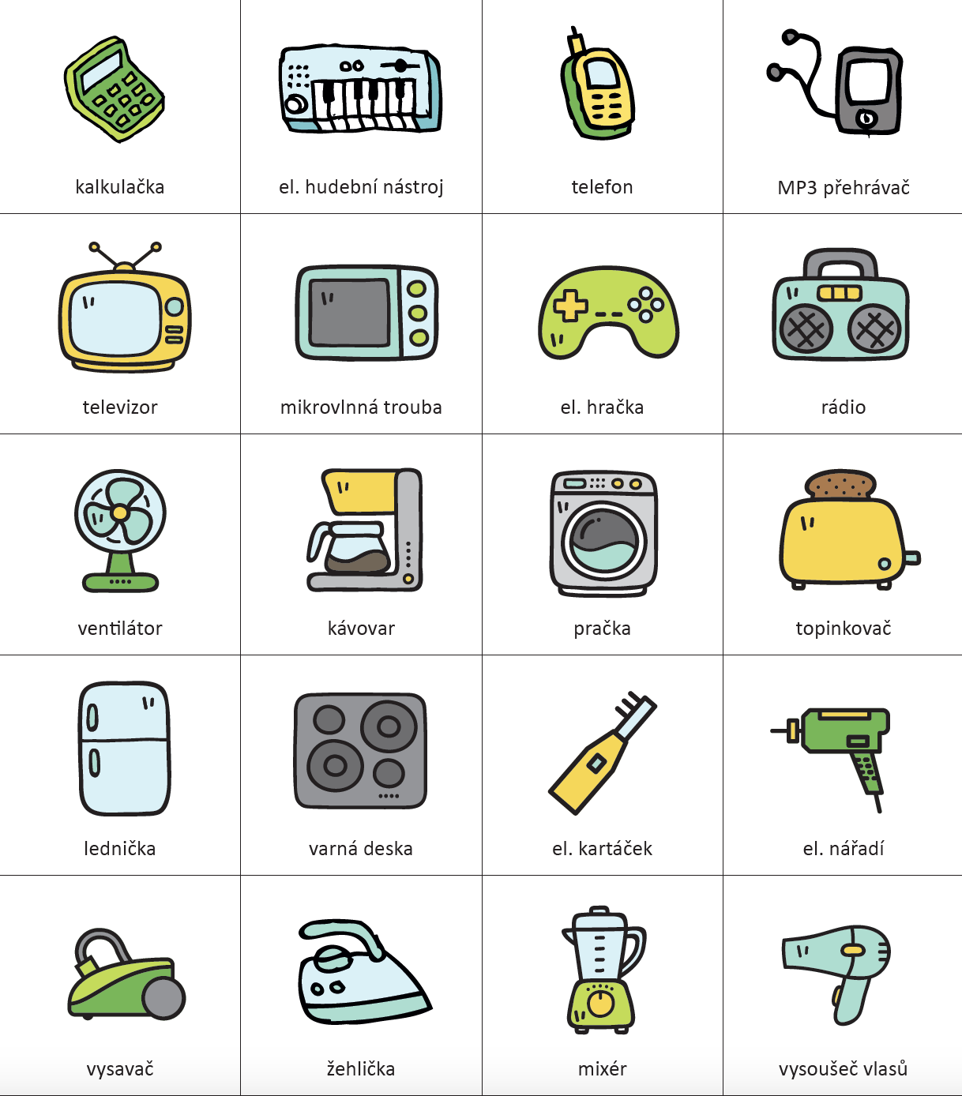

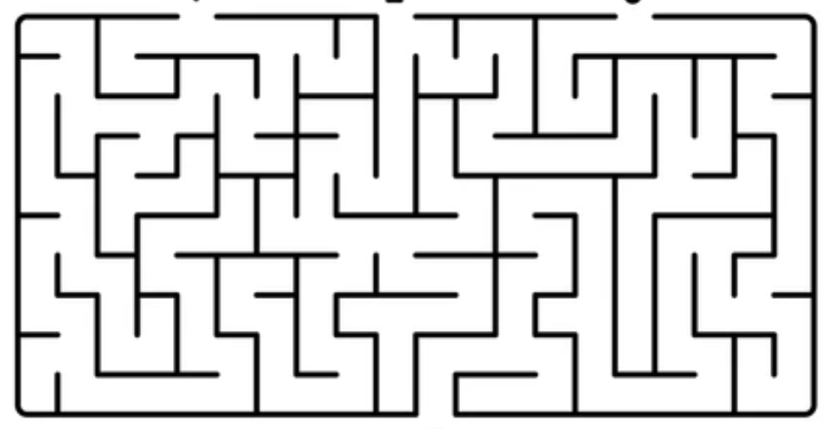
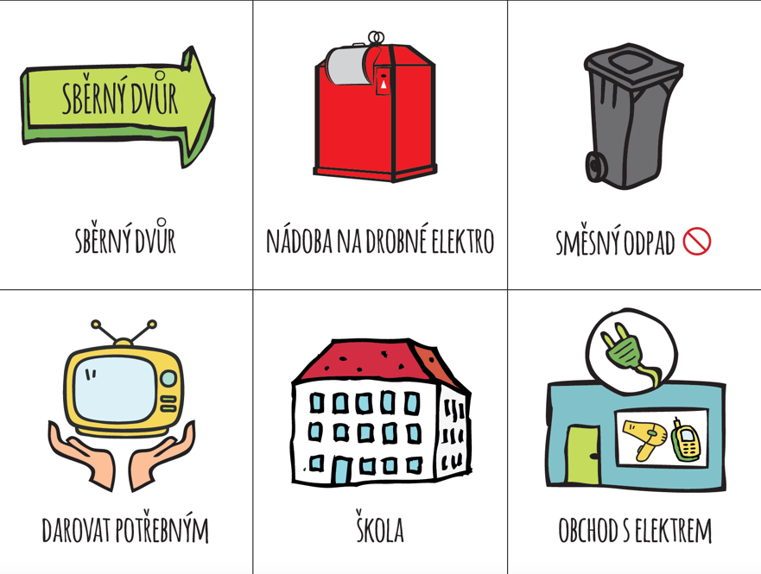
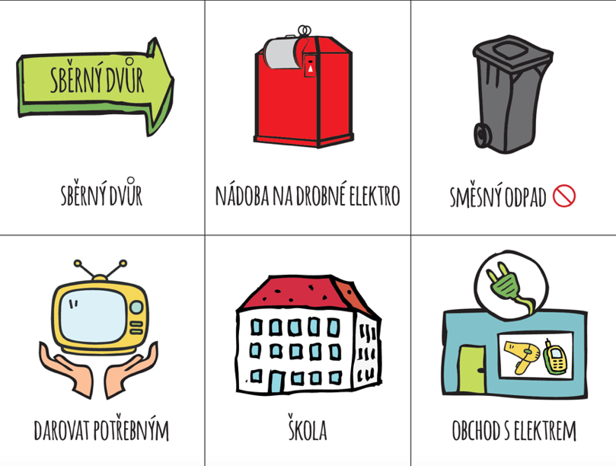
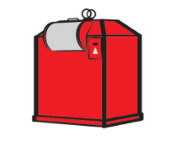
ELEKTRO

....................................................................................................................................................................................
Tip pro učitele: Vytvořte si recyklační bludiště ze staré krabice nebo z dřevěných kostiček stavebnice
Využijte papírovou krabici (například od bot), jejíž strany zkrátíte, aby byly vysoké cca 5-7 cm. Ze zbylé části krabice si vytvořte různě dlouhé bariéry a překážky, které nalepíte na dno upravené krabice (případně můžete využít dřívka, ruličky od WC papíru atp.). Až bude vaše dílko hotové a lepidlo zaschlé, děti si vezmou pingpongový míček nebo kuličku a budou se snažit ho/ji provést mezi bariérami a překážkami z jednoho konce krabice na druhý. Začátek si můžete opatřit názvem START (nebo zde nalepíte spotřebič), na závěr napíšete slovo CÍL (nebo zde můžete nalepit červený kontejner nebo sběrný dvůr).

Alternativně si můžete bludiště vytvořit z dřevěných dílků stavebnice. Cílem pak bude, že děti provedou míček nebo kuličku takto vytvořeným bludištěm. Mohou ho/ji posouvat rukou, nebo tyčkou, mini hokejkou (dle možností ve školce). Přínosné bude, když děti budou pomáhat už při samotné tvorbě bludiště – papírového i z dílků stavebnice. K tvorbě můžete využít obrázky (viz níže).
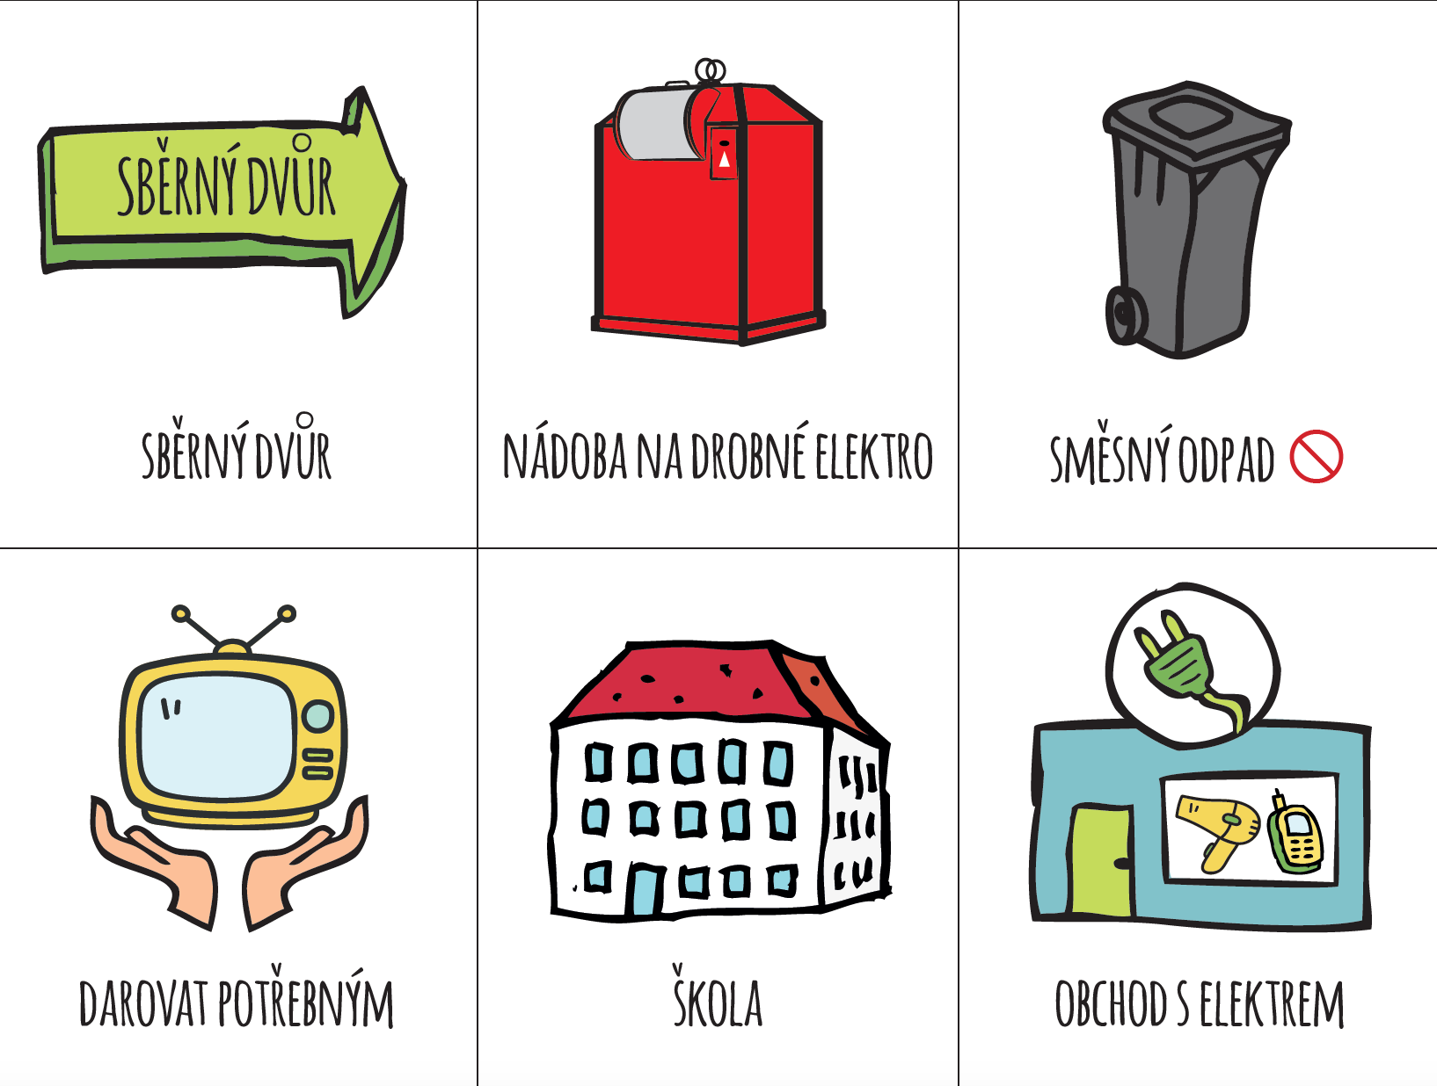
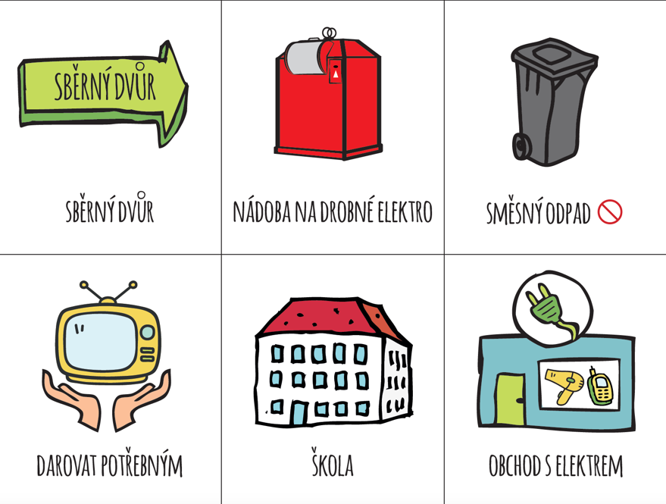

Úkol 2: Potrénujte hlavičky (logické myšlení)
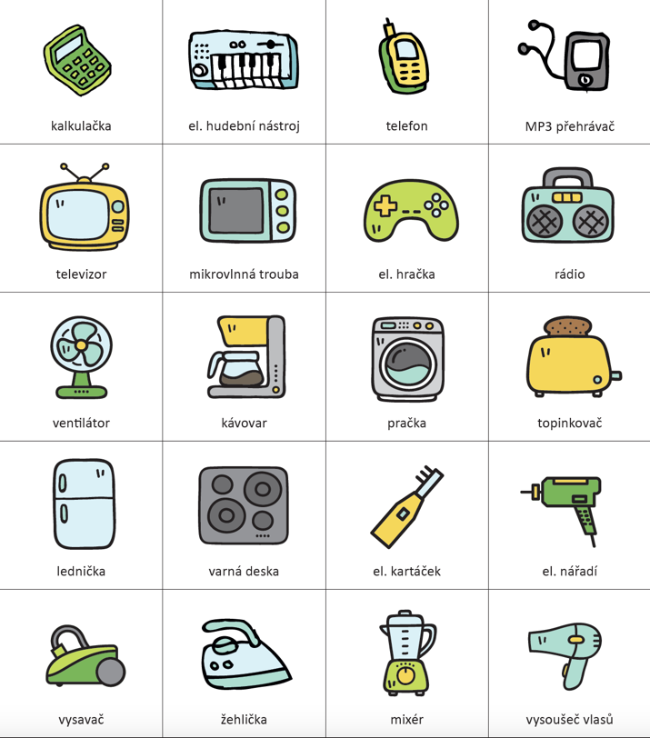
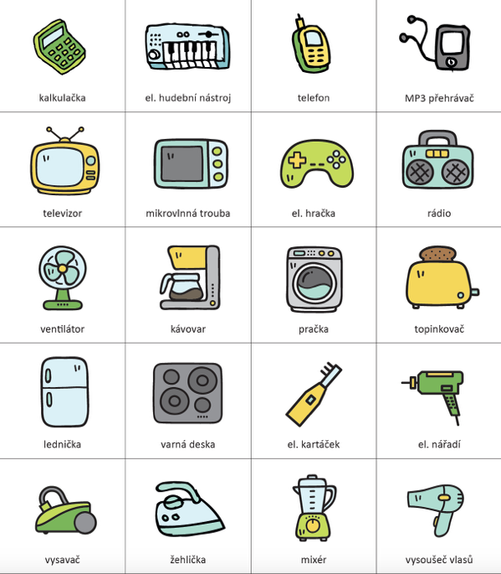
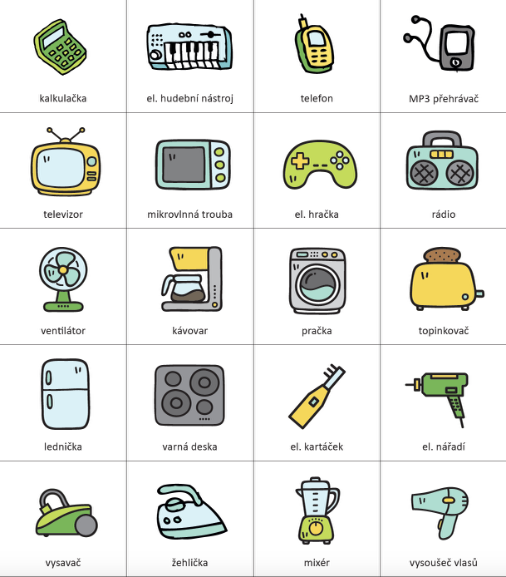
V každém řádku i v každém sloupci musí být . Zvládnete to?
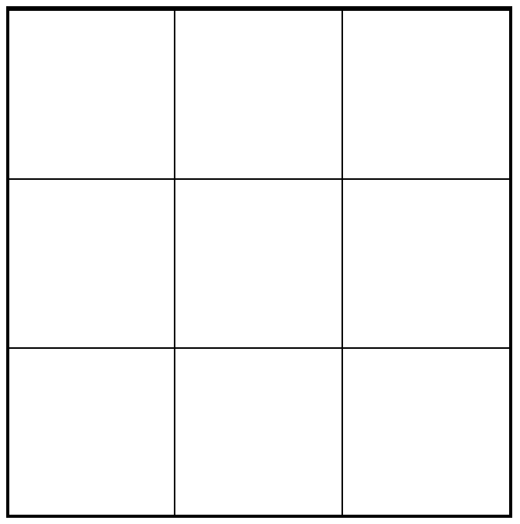
Obrázky mohou děti dokreslit nebo je nejprve vystříhat (níže) a pak vkládat do volných polí.



